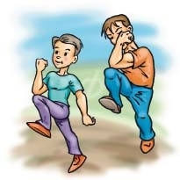
Использование элементов образовательной кинезиологии в работе с детьми ОВЗ и детьми-
-инвалидами.

«Основной девиз кинезиологии:
гибкие суставы – гибкое мышление».

Как известно, каждая из систем нашего организма находится в движении, если какая-либо система нарушена или не работает - это непременно влияет на психофизиологическое состояние ребенка и развитие в целом.
Каждый ребенок с детства познает мир путем освоения всех его составляющих через различные сенсорные системы. С рождения малыш слушает, смотрит, прикасается. Таким образом, информация, которую он получает, напрямую связана с движением, движением органов зрения, слуха, прохождением импульсов, которые несут в себе информацию в мозг.
Кинезиология – наука, изучающая мышечное движение во всех его направлениях. Она направлена на активизацию различных отделов коры больших полушарий мозга, что способствует развитию всех психофизических способностей человека.
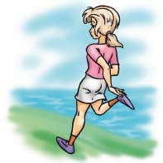
Кинезиологические упражнения – это комплекс движений позволяющих активизировать межполушарное воздействие, повышают стрессоустойчивость, синхронизируют работу полушарий, улучшают мыслительную деятельность, способствуют улучшению процессов памяти и внимания, облегчают процесс чтения и письма.
Образовательная кинезиология – одна из систем повышения психофизических возможностей детей, независимо от возраста, путем развития психомоторных навыков. Слово «образование» происходит от латинского «educre», означающего «вытягивать». «Кинезиология», является вариантом латинского корня «Kinesis» - наука о движении человеческого тела.
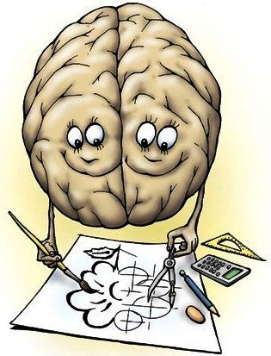
Упражнения из цикла «Гимнастика мозга» очень просты, к тому же доставляют ребенку массу положительных эмоций, так как позволяют выполнять их, занимаясь своим любимым делом – игрой и движением. Двигательное развитие ребенка напрямую связано с его психоэмоциональным состоянием. Когда у ребенка плохая координация – он не уверен в своих действиях, отказывается от различной деятельности – писать, читать, заниматься спортом, вести активный образ жизни, а это влияет в свою очередь на его социальное развитие и адаптацию в обществе в целом. Точно также и психологическое и эмоциональное состояние ребенка, связанное со стрессом, ситуацией неуспеха, плохим настроением влияет на его двигательную сферу, когда ребенок становится растерянным, несобранным, плохо организовывает свою деятельность.
Данное направление способствует повышению эффективности в изучении нового материала, его успешном усвоении и применении в дальнейшем. Эти упражнения облегчают все виды обучения и особенно эффективны для оптимизации интеллектуальных процессов и повышения умственной работоспособности. Упражнения улучшают мыслительную деятельность, синхронизируют работу полушарий, способствуют повышению и развитию способности к запоминанию, воспроизведению, повышают устойчивость внимания, сосредоточенность, умение переключаться с одного вида деятельности на другой, помогают восстановлению речевых функций, облегчают процессы чтения и письма.

Комплексное использование и включение данного направления в процесс обучения помогает ребенку повысить навыки в процессе обучения.
Под влиянием кинезиологических тренировок, в организме происходят положительные структурные изменения. Сила, равновесие, подвижность, пластичность нервных процессов осуществляется на более высоком уровне. Совершенствуется регулирующая и координирующая роль нервной системы. «Гимнастика мозга» позволяет выявить скрытые способности ребенка, оценить сферы деятельности, которые прпетятствуют успешному приобретению и освоению необходимых знаний, умений и навыков, расширяют возможности деятельности его мозга. Особенно актуально применение кинезиологических упражнений у детей с проблемами в развитии.
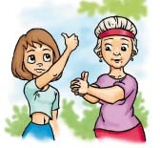
Образовательная кинезиология рекомендуется для каждого, кто желает улучшить качество и содержание своей жизни и получить удовольствие от движений.
Целью работы по направлению «гимнастика мозга» является развитие межполушарного взаимодействия, синхронизация работы полушарий, развитие мелкой моторики, психических процессов: памяти, внимания, мышления, развитие лексико-грамматического строя речи ребенка и устранение трудностей во время процесса чтения или письма.
Занятия, как правило, проводятся систематически, что позволяет организму ребенка без приложения особых усилий, через моторное запоминание формировать необходимые механизмы адаптации к окружающей среде.
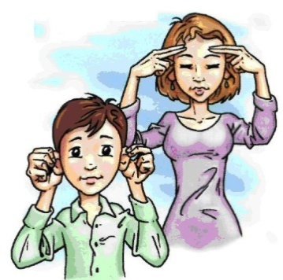
Выполнение кинезиологических упражнений проводится как в групповой, так и в индивидуальной форме. Однако стоит обратить внимание на такой важный момент как индивидуальный подбор упражнений с целью коррекции определенных индивидуально-типологических особенностей каждого ребенка. К тому же, данные упражнения можно легко и незаметно выполнять как на предметных уроках, так и на специальных занятиях по кинезиологии, что в свою очередь будет способствовать повышению эффективности и работоспособности ребенка не только во внеурочной деятельности, но будет ориентировано и на работу в классе, сосредоточенность, внимание, умение активно слушать и воспринимать информацию, быстро и качественно справляться с выполнением самостоятельных и контрольных работ, домашних заданий.
Кинезиологическая гимнастика

«Колечко» | 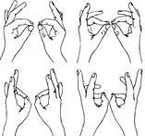 | Поочередно и как можно быстрее перебирать пальцы рук, соединяя в кольцо с большим пальцем последовательно указательный, средний и т.д. Упражнение выполняется в прямом (от указательного пальца к мизинцу) и в обратном (от мизинца к указательному пальцу) порядке. В начале движения выполняются каждой рукой отдельно, затем вместе.
«Кулак-ребро  -ладонь» | 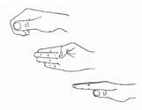 | Ребенок выполняет три действия вместе с инструктором: ладонь на плоскости, ладонь сжатая в кулак, ладонь ребром на плоскости стола, распрямленная ладонь на плоскости стола. Затем все действия выполняются ребенком по памяти в течение 8-10 повторений моторной программы (сначала правой рукой, потом — левой, затем — двумя руками вместе).
«Лезгинка» | 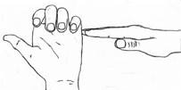 | Ребенок складывает левую руку в кулак, большой палец отставляет в сторону, кулак разворачивает пальцами к себе. Правой рукой прямой ладонью в горизонтальном положении прикасается к мизинцу левой. После этого одновременно меняет положение правой и левой рук в течение 6-8 смен позиций. Необходимо добиваться высокой скорости смены положений.
«Замок» | 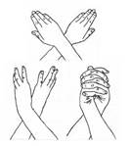 | Скрестить руки ладонями друг к другу, сцепить пальцы в замок, развернуть руки к себе. Двигать пальцем каждым пальцем поочередно. Палец должен двигаться точно и четко. Нежелательно допускать движения соседних пальцев. Последовательно в упражнении должны участвовать все пальцы обеих рук.
Мудрость тела = Мудрость ума
Гибкость тела = Гибкость в отношениях
Спонтанность в движении = Легкость в проявлении чувств
Ресурсы тела = Ресурсы жизни

